**OBAVIJEST PUTNICIMA**

Obavještavaju se cijenjeni korisnici autobusnih linija

**307 ZAGREB (ZAPRUĐE) - STRMEC BUKEVSKI**

**308 ZAGREB (ZAPRUĐE) - SASI**

Da će od ponedjeljka 12. svibnja 2025. od 04:00 sati do srijede 14. svibnja 2025. do 24:00 sata, **zbog izvođenja radova prekopa u Sarajevskoj ulici,** autobusne linije prometovati izmijenjenom trasom na sljedeći način:

* **Zapruđe** **(početno stajalište)** – Sarajevska cesta – (desno) Vatikanska ulica – (polukružno) Ul. Sv. Mateja / Vatikanska ulica – (desno) Sarajevska cesta – dalje redovitom trasom.
* U povratku redovitom trasom.

Vozni red se neće mijenjati.

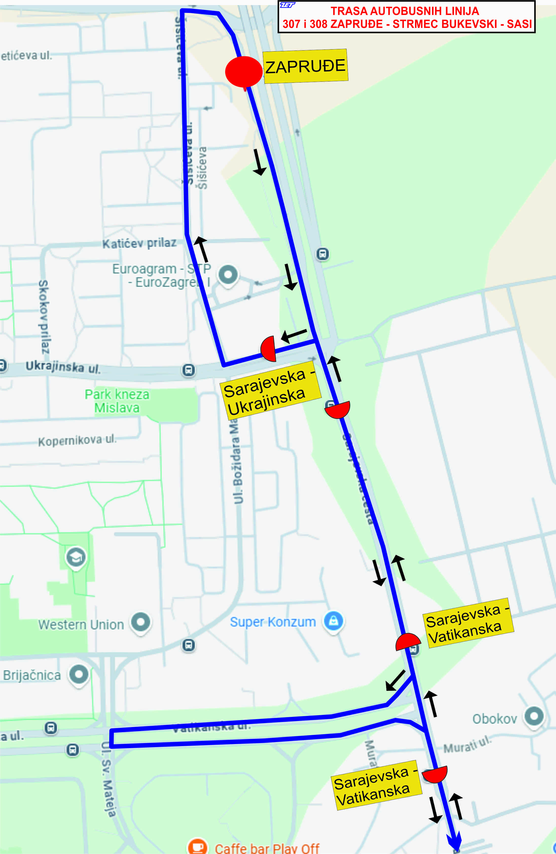

U slučaju nepovoljnih vremenskih prilika radovi mogu biti produženi. Molimo naše korisnike za razumijevanje.

Zagreb,09.05.2025.